להקת יונים - שני צעדים קדימה
(what you see is what you get)

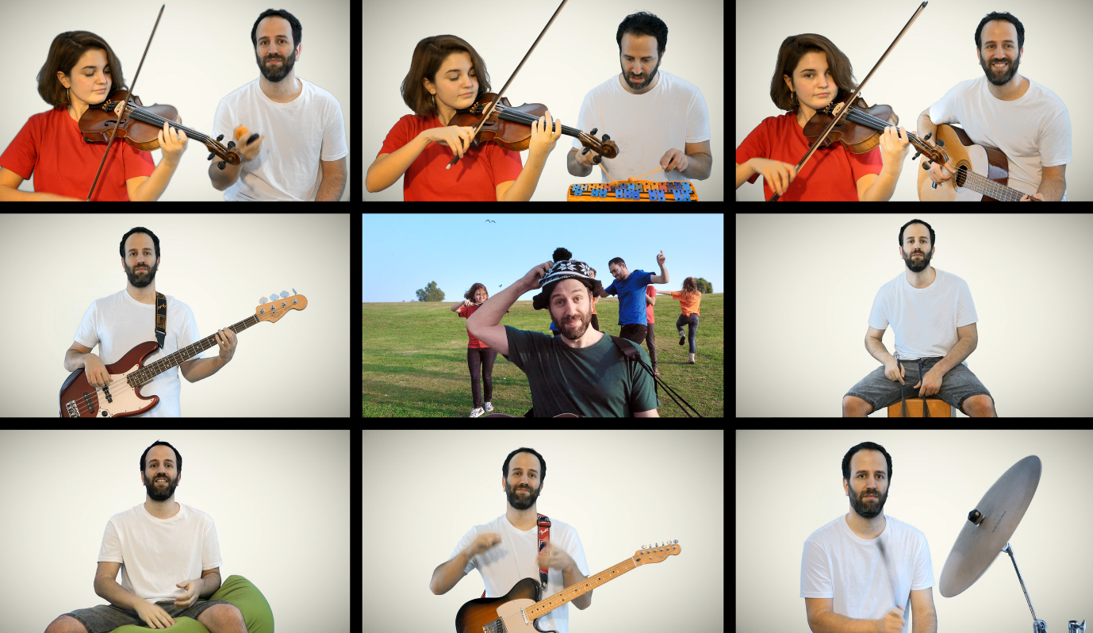

השיר שני צעדים קדימה (what you see is what you get) לא אמור היה להשלח לרדיו. ״להקת יונים״ החלה כשעשוע של המוזיקאי יוני חיימוביץ, שבו בסדרת סרטוני וידאו הוא מייצר "להקה" שכל חבריה הם שכפולים שלו.
הסרטונים הראשונים היו גרסאות כיסוי, מחרוזות של שירים מוכרים, או שירים קומיים בהם נראה יוני מארח את עצמו ועצמו בסלון. הם פורסמו בפרופיל הפייסבוק שלו וזכו לחשיפה גדולה.
בשלב זה הוא החליט להשתמש בפורמט שהגה כדי להגשים חלום ילדות ישן ולשחרר לאויר העולם מוזיקה מקורית שהצטברה במהלך השנים. זהו השיר המקורי הראשון של הפרוייקט. על ההפקה המוזיקלית, הנגינה ברוב הכלים, וגם על הקליפ אחראי יוני עצמו.
השיר שוחרר גם הוא בפרופיל הפייסבוק שלו, הפך לויראלי ואף שודר בתוכנית הצינור.
יוני חיימוביץ החל לנגן גיטרה בגיל 11 בקוסרבטוריון העירוני בפתח תקוה, המשיך ללמוד במגמת המוזיקה של תיכון "הדרים" בהוד השרון, ולאחר הצבא למד ב"רימון".
הוא ממקימי אנשי הארון, הרכב המחווה המצליח לכוורת, שם הוא מתפקד כנגן בס וזמר ליווי.
לאחר הלימודים ברימון הוא השלים תואר במדעי המחשב באוניברסיטה הפתוחה. כיום הוא עובד כמתכנת בחברת הייטק וכמוזיקאי עצמאי.

